



软 件 学 院

物联网技术导论实验五

**班 级 软工三班**

**学 院 信息学院**

**专 业 软件工程**

**年 级 2021级**

**学 号 32420212202930**

**姓　　名 陈澄**

# 实验内容

在实验4的基础上，将传感器实时数据进行可视化展示——比如传感器的仪表盘等。

# 实验步骤

1. 引入Echart包

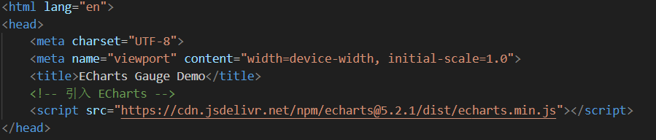

1. 初始化仪表盘所在的DOM，并创建一个实例

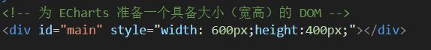



1. 发起Http请求向服务端请求数据

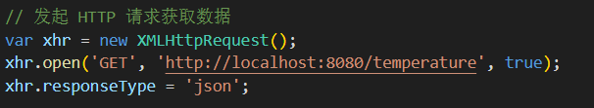

1. 调整仪表盘样式，根据请求返回数据实时更新仪表盘

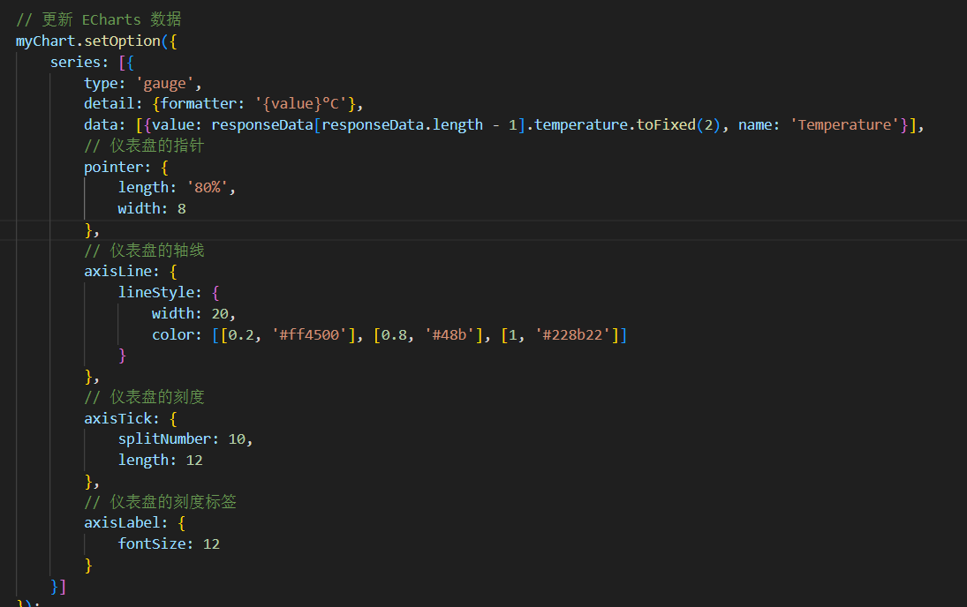

# 实验结果

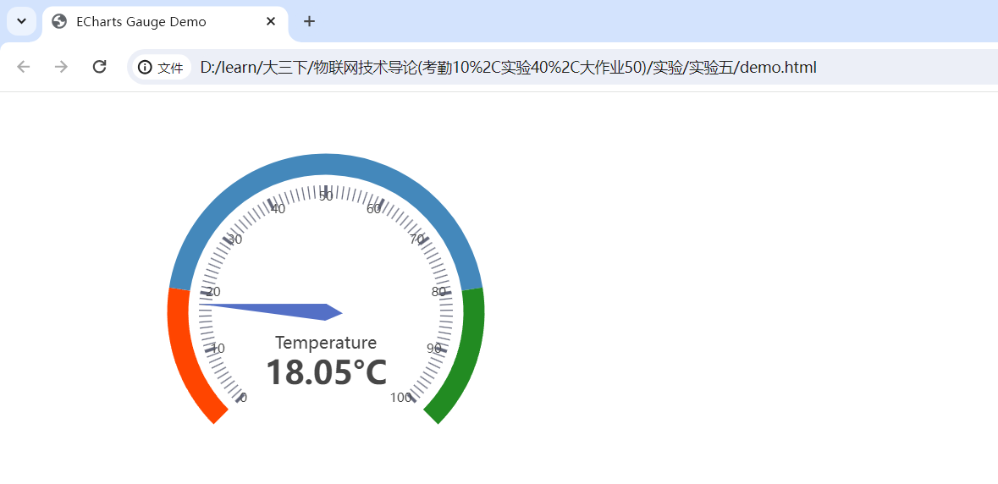

# 我的体会

本次实验，我们通过将传感器实时数据进行可视化展示，特别是使用仪表盘等形式，深入了解了数据可视化在监控和分析领域的重要性和应用价值。通过本次实验，我们学习了如何使用仪表盘等形式来展示传感器实时数据。仪表盘作为一种常见的可视化工具，在展示数据时直观而简洁，能够以图形化的方式展示数据的数值，并且通过指针、刻度等元素，形象地反映数据的变化情况，使得用户能够迅速理解数据的含义。